Ausschreibungstexte Punktleuchte Ø90, GU10

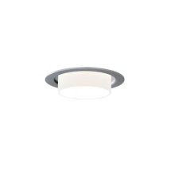

2901-2
Einbauleuchte aus Aluminium, Abdeckring weiß lackiert
Durchmesser 90 mm
Mit zylindrischer, blendungsbegrenzender Abschirmung aus mundgeblasenem Opalglas
Bestückung: max 33 W GU10, 230 V
Schutzart: IP 20, Klasse I
Typ: Punktleuchte Ø90
Bestell-Nr.: 2901-2
Fab.: www.focus-lighting.dk

2901-9
Einbauleuchte aus Aluminium, Abdeckring alu-grau lackiert
Durchmesser 90 mm
Mit zylindrischer, blendungsbegrenzender Abschirmung aus mundgeblasenem Opalglas
Bestückung: max 33 W GU10, 230 V
Schutzart: IP 20, Klasse I
Typ: Punktleuchte Ø90
Bestell-Nr.: 2901-9
Fab.: www.focus-lighting.dk

